***«Развитие мелкой моторики у ребенка с использованием нетрадиционных техник рисования»***

***Полякова Г. А., педагог-психолог МОУ гимназия № 45***

Арттерапевтические методы работы с применением нетрадиционныхматериалов и техник способствует развитию у ребёнка следующих характеристик:

* мелкой моторики рук и тактильного восприятия;
* пространственной ориентировки на листе бумаги и зрительно-моторной координации;
* всех свойств внимания, целенаправленности деятельности.

Одним из ведущих в арттерапии является рисуночный метод, особенно его нетрадиционные формы. Применение нетрадиционных методов рисования позволяет создать условия и для формирования универсальных учебных действий (УУД), и для личностного развития, и для оптимизации сферы межличностных отношений.

Рисование также является важным средством эстетического воспитания: оно позволяет отразить свое представление окружающей действительности, способствует развитию воображения, художественного вкуса, эстетических эмоций. Использование нетрадиционных техник позволяет разнообразить эмоциональный мир ребенка. Эмоции в данном методе – это и продукт, и результат деятельности.

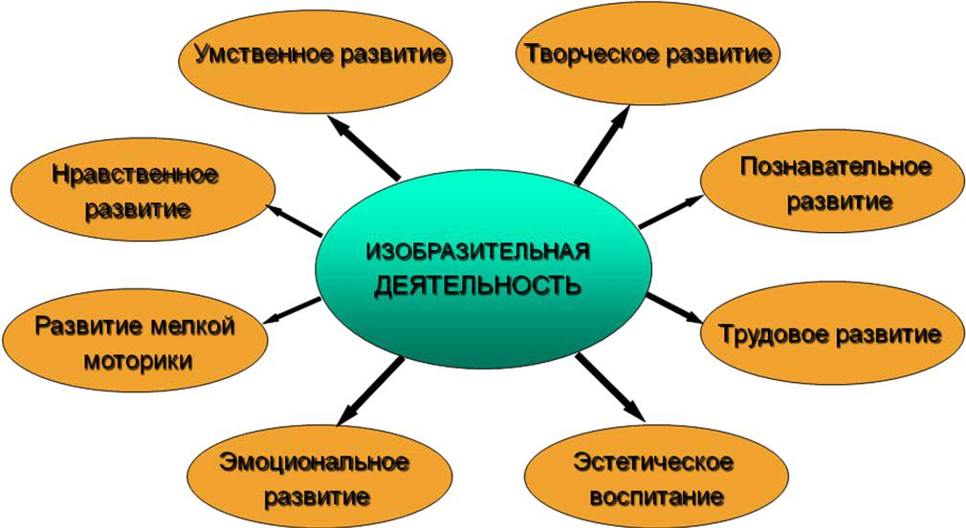

Приведем некоторые примеры нетрадиционных техник рисования, которые способствуют не только развитию индивидуально-личностных эмоциональных особенностей обучающихся, но и направлены на оптимизацию их межличностных отношений.

***Рисование ладошкой***

Ребенок с помощью кисти окрашивает ладони гуашью и делает отпечаток на бумаге. Необходимые элементы изображения дорисовываются кистью.

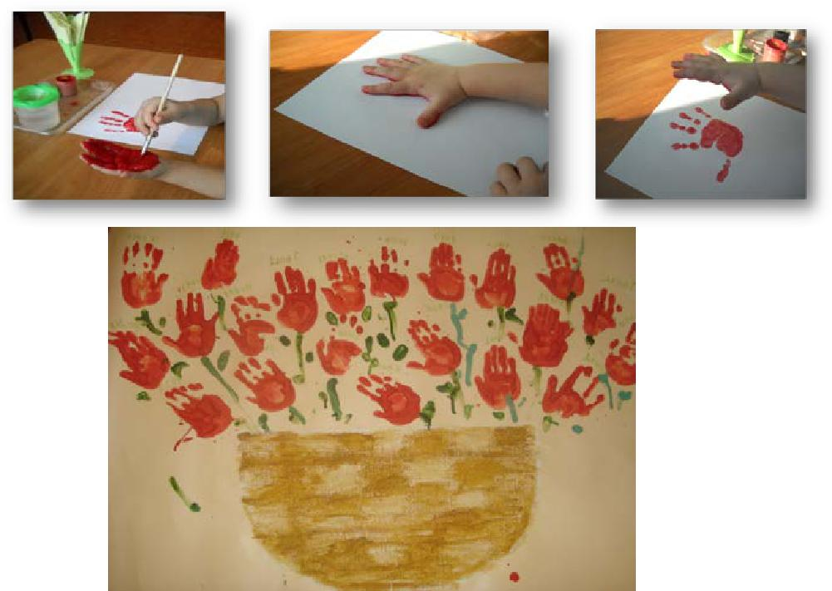

***Тампонирование***

Прием рисования поролоном разнообразной формы. Фигуры из поролона обмакиваются в краску и отпечатываются на бумаге, что позволяет создать эффект объемности изображения.

***Оттиск мятой бумагой***

Способ получения изображения: ребенок прижимает смятую бумагу к штемпельной подушке с краской и наносит оттиск на бумагу. Чтобы получить другой цвет, меняются и блюдце с краской, и смятая бумага.

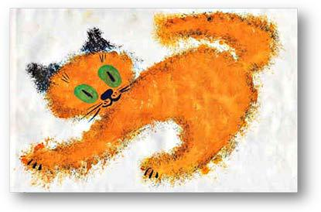

***Отпечатки листьев***

Сухой лист покрывается краской, затем окрашенной стороной прикладывается к бумаге. Необходимые детали дорисовываются кистью.

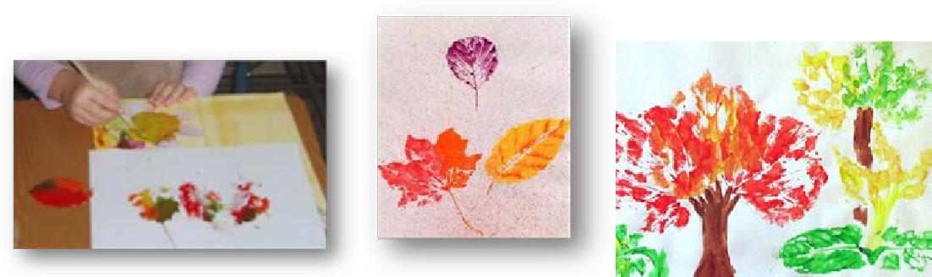

***Рисование свечой***

Сначала наносится рисунок на лист бумаги свечой, затем все окрашивается акварельной краской.

***Монотипия***

Лист бумаги слаживается вдвое и на одной стороне рисуется половина симметричного рисунка. Краска наносится обильно, чтобы не успела высохнуть. Далее лист складывается по линии сгиба, рисунок симметрично отпечатывается на второй половине листа.

***Рисование по мокрому***

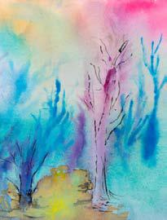

Сначала лист смачивается водой, затем изображение наносится с помощью красок.

***Рисование жесткой полусухой кистью***

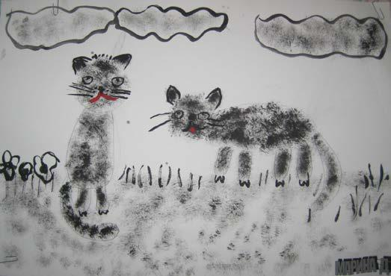

Ребенок опускает в гуашь кисть и ударяет ею по бумаге, держа вертикально. При работе кисть в воду не опускается. Таким образом заполняется весь лист, контур или шаблон. Получается имитация фактурности пушистой или колючей поверхности.

***Граттаж***

Цветной фон наносится на бумагу и подсушивается. Затем фон полностью затирается воском или парафином. Далее смешивается черная гуашь и шампунь, данной смесью покрывается парафиновый лист. В заключении берется заостренная палочка и процарапывается необходимое изображение.

***Рисование манной крупой***

Основа изображения создается с помощью красок. Некоторые элементы покрываются клеем, затем посыпаются манной крупой. Получившаяся композиция окрашивается нужными цветами.

***Рисунок целлофаном***

* + помощью кисти наносится на лист бумаги акварель. Затем, пока краска не высохла, на центр листа накладывается разрезной кулек целлофана. Далее мокрыми пальцами с помощью вращающих движений, формируется узор. Получается фон для дальнейшей работы.

Вышеперечисленные примеры нетрадиционных техник рисования можно использовать как при индивидуальной работе, так и при групповом взаимодействии. Следовательно, данные методы оказывают положительное влияние не только на эмоциональное развитие личности каждого обучающегося, но и на оптимизацию их межличностных отношений:

* изобразительных навыков и умений, наблюдательности, эстетического восприятия, эмоциональной отзывчивости;
* способности работать в группе сверстников.

Системное внедрение нетрадиционных техник изобразительной деятельности в коррекционно-развивающий процесс позволяет развить художественно творческие способности детей, сформировать интерес и стремление к содержательному общению, связанному с творческой деятельностью, создать интерес к различным техникам, материалам и желание действовать и экспериментировать с ними. Систематизация работы по использованию нетрадиционных техник рисования способствует активизации памяти, внимания, воображения обучающихся, способности выражать свои чувства, формированию навыков коллективного творчества, сотрудничества.

Таким образом, использование арттерапевтических методов в целом и нетрадиционных техник рисования, в частности, способствует эффективной организации учебно-воспитательного процесса. Перечисленные приемы работы имеют коррекционно-развивающий эффект в плане развития школьных навыков обучающихся, их благоприятного эмоционального состояния, социальную адаптацию. Развитие личностного потенциала и межличностных отношений – неотъемлемое звено социализации детей, что и является конечной целью образовательной деятельности, согласно ФГОС для обучающихся, в том числе для обучающихся с ОВЗ.